

**”Den kinesiske udfordring”: Volkswagen ID. R indtager den himmelske vej**

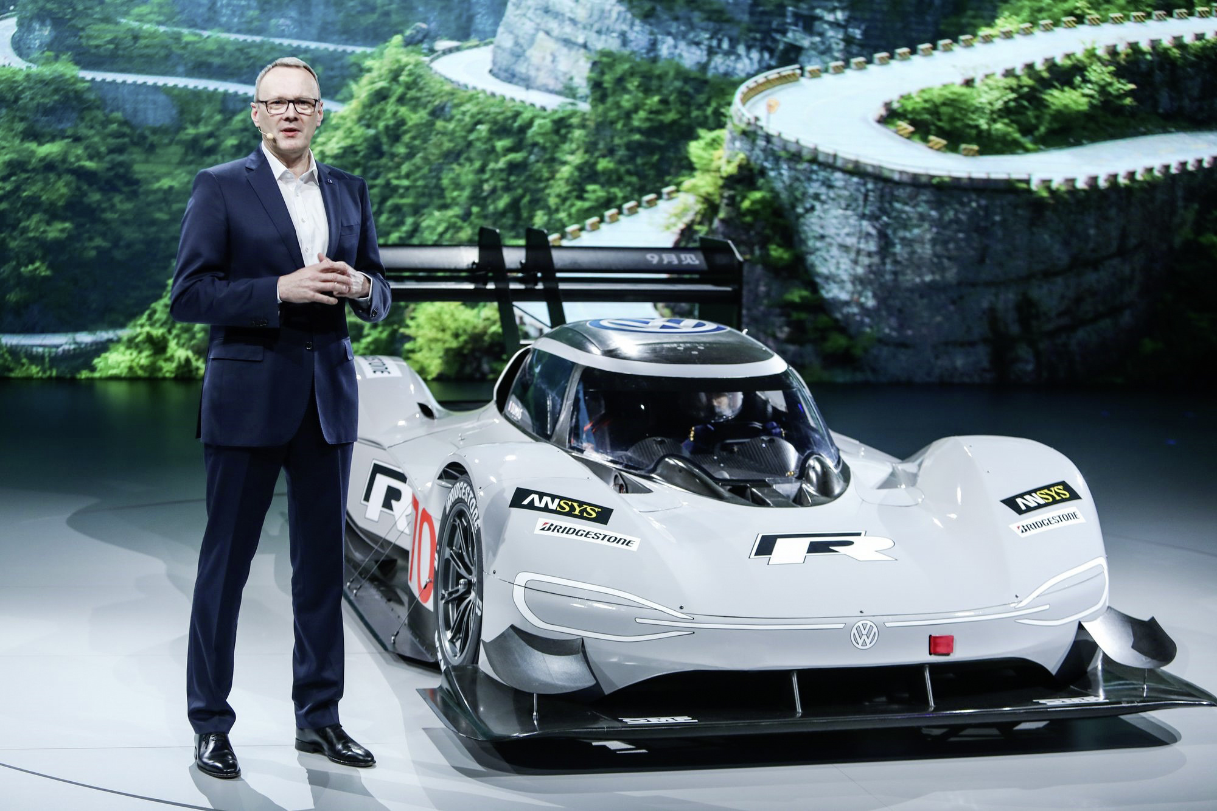

* **Racerkøreren Romain Dumas (Frankrig) skal køre ID. R på The Tianmen Shan Big Gate Road**
* **Unik rute har 99 sving og stiger til 1.200 meters højde**
* **Online spil planlagt for at finde den virtuelle rekord**

**Til september vil den elektriske Volkswagen ID. R racer blive brugt til endnu et rekordforsøg. Racerkøreren Romain Dumas tager igen plads bag rattet af den 500 kW-stærke elektriske racer for at prøve kræfter med ”den kinesiske udfordring” på Tianmen Shan Big Gate – et unikt stykke asfalt, der med sine 99 sving snor sig op af Tianmen bjerget, der ligger 1.500 km sydvest for Beijing. Da der ikke eksisterer nogen officiel rekord for den 11 kilometer lange bjergvej, der er ikke er åben for almindelig trafik, vil Volkswagen China i tiden op til rekordforsøget køre en konkurrence, hvor deltagere kan sætte deres egen virtuelle rekord på Tianmen Shan Big Gate Road. Dumas vil så forsøge at forbedre den virtuelle rekord under virkelige forhold med ID. R til september.**

Dr. Stephan Wöllenstein, bestyrelsesmedlem hos Volkswagen personbiler og CEO Volkswagen China siger: ”at ID. R er et ikon, der perfekt udtrykker vores passion for e-mobilitet og ekspertise i udviklingen af teknologier for elektriske drivlinjer. Vi kan bruge de erfaringer, vi har fra motorsport, til at løfte vores ekspertise og udnytte det i produktionen af nye elektriske bilmodeller.”

Direktør ved Volkswagen Motorsport, Sven Meets: ”Tianmen har en mytisk status i Kina, hvor den er kendt som ”Himlens port”. Ruten er en af de mest ekstraordinære og udfordrende veje i verden – endnu en speciel udfordring for ID. R raceren. Vores mål er at sætte en milepæl for elbiler og derved understøtte Volkswagens strategi for e-mobilitet i Kina, der virkelig tager fart i disse år.”

Den ”kinesiske udfordring” på Tianmen vil blive en rejse ind i det ukendte, selv for Pikes Peak-vinder Roland Dumas: ”Indtil videre kender jeg kun vejen fra foto og et par videoer”, siger den 41-årige franskmand. ”Området er fantastisk, ligesom et film set. Ruten snor sig meget, er ekstrem smal flere steder og meget ujævn. Det bliver helt sikkert en speciel oplevelse.”

**Den himmelske vej: en turistmagnet**

Den smalle Tianmen Shan Big Gate Road er en populær turistattraktion. Den snor sig gennem et af de største urtidslandskaber i verden. Også kendt som Tongtian Avenue (Den himmelske vej), bruges den til at transportere turister i busser op til Tianmen-bjerget. Bjergvejen starter nede i dalen, 200 meter over havets overflade, og stiger til cirka 1.300 meters højde. Bjerget er 1.519 meter højt.

**Næste mål: omgangsrekord på den berømte Nürburgring-Nordscleife**

Romain Dumas satte rekorder med ID. R raceren ved to berømte hill climb-løb tilbage i juni 2018 – først ved ”Pikes Peak international Hill Climb” og derefter ved ”Goodwood Festival of Speed”. ID. R er drevet af to elmotorer, der samlet yder 500 kW (680 hk) og kan accelerere bilen fra 0 til 100 km/t på 2,25 sek. Før rejsen til Kina til september, vil Dumas og ID. R lægge vejen forbi den legendariske Nürburgring-Nordschleife-bane for at sætte en ny omgangsrekord for elbiler.